http://www.louvre.fr/louvre-mode-d’emploi Приложение №1

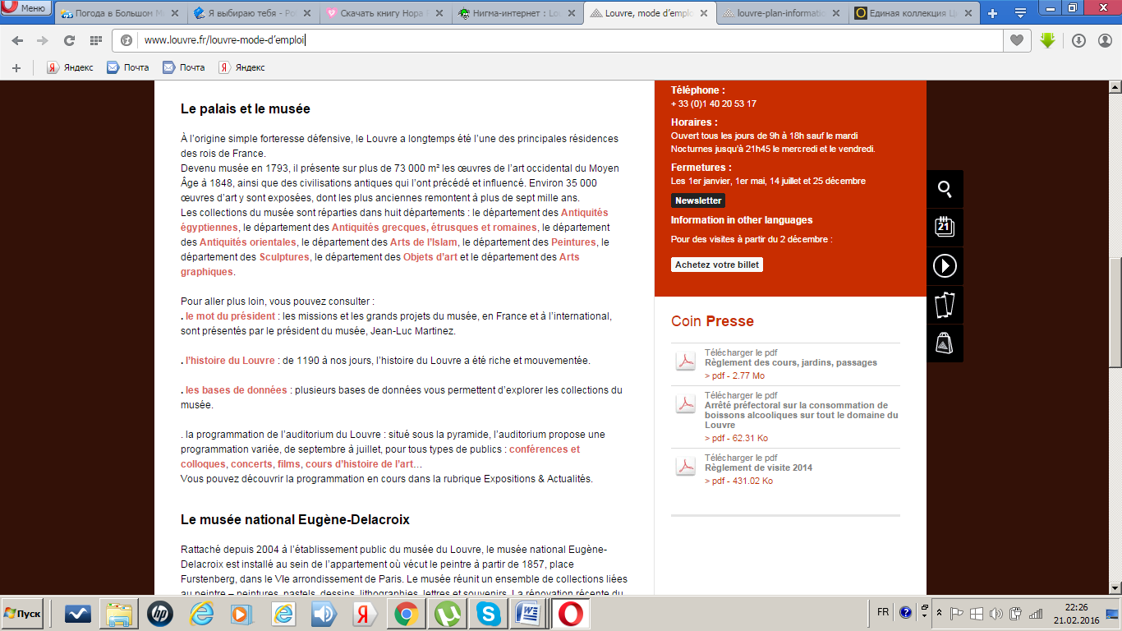

http://www.musee-orsay.fr/fr/collections/histoire-du-musee/accueil.html
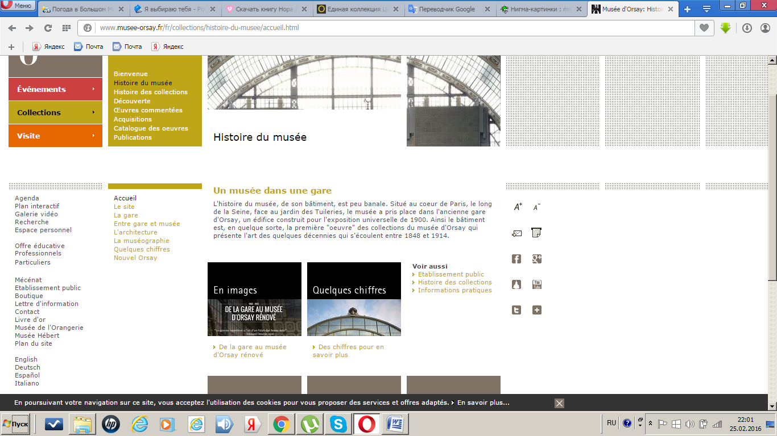

http://www.louvre.fr/oeuvre-notices/portrait-de-lisa-gherardini-epouse-de-francesco-del-giocondo
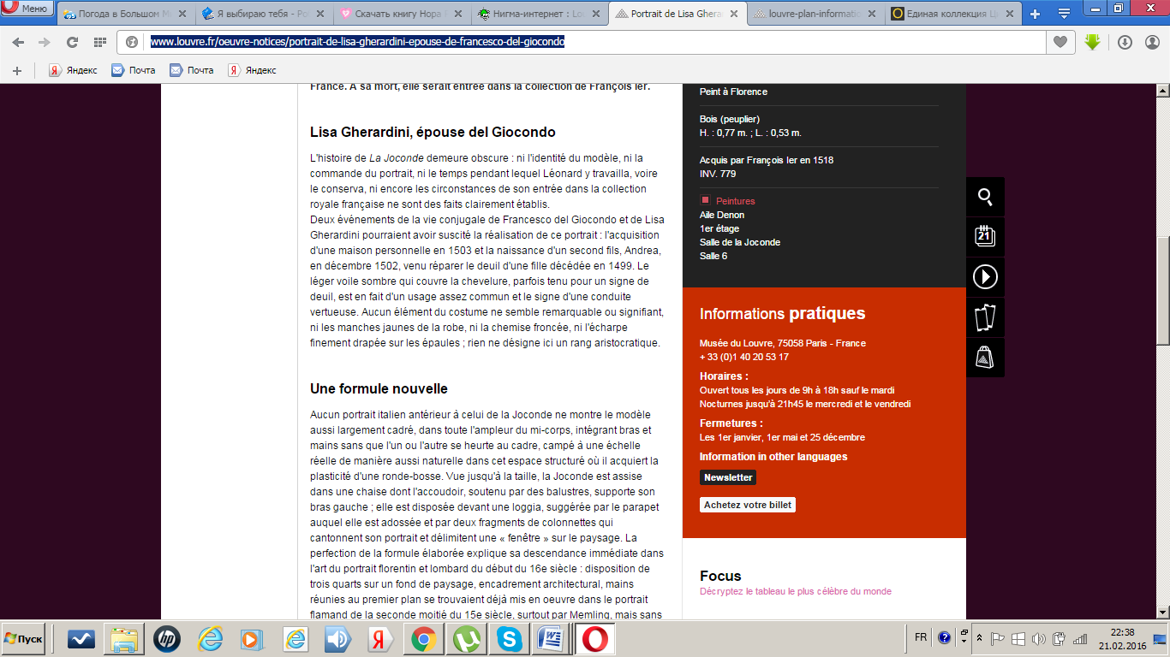

http://www.impressionniste.net/monet.htm
